6. ЛИНЕЙНЫЕ СТАЦИОНАРНЫЕ СИСТЕМЫ АВТОМАТИЧЕСКОГО УПРАВЛЕНИЯ ПРИ СЛУЧАЙНЫХ ВОЗДЕЙСТВИЯХ

Оглавление

6.1. Случайные функции и их характеристики………….1

6.2. Связь между корреляционными функциями и

спектральными плотностями на входе и выходе

линейной динамической системы……………………4

6.3. Анализ динамической точности САУ……………… 6

6.4. Формирование сигнала с заданной спектральной

плотностью……………………………………………8

6.5. Синтез оптимальных передаточных функций САУ

при случайных воздействиях……………………….. 9

При изучении основ теории автоматического управления ранее предполагалось, что задающие и возмущающие воздействия представляют собой известные функции времени. Во многих практических случаях необходимо исследовать качество работы САУ, когда указанные выше воздействия являются случайными функциями, т.е. когда понятие о переходном процессе теряет смысл.
Это направление ТАУ основывается на методах теории случайных функций и математической статистики.

6.1. Случайные функции и их характеристики.
Функция, которая при каждом данном значении независимой переменной является случайной величиной, называется случайной функцией. Cлучайные функции, для которых независимой переменной является время, часто называют стохастическими процессами.
Основными характеристиками случайной функции (СФ) являются математическое ожидание 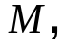дисперсия 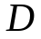 и корреляционная функция 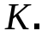
Математическое ожидание определяется выражением
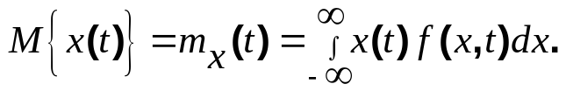 (6.1)
Дисперсия
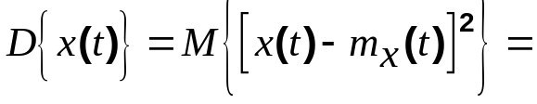
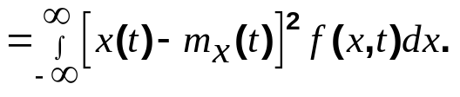 (6.2)
Физический смысл понятия корреляционной функции заключается в определении вероятности того, что в момент времени 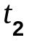 случайная функция примет значение 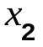, если в момент 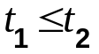 она получила значение 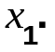
(6.3)
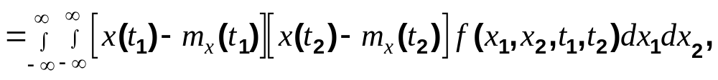
где 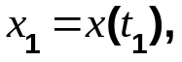 а 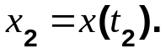
В приведенных выражениях:
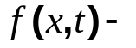 одномерный дифференциальный закон распределения,
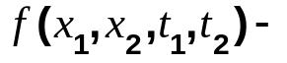двумерный дифференциальный закон распределения.
В теории СФ математическое ожидание называют начальным моментом первого порядка, дисперсию-центральным моментом второго порядка, а корреляционную функцию - смешанным центральным моментом второго порядка. Раздел теории СФ, оперирующий только с моментами первых двух порядков, носит название корреляционной теории случайных функций.
Наиболее важным свойством СФ, определяющим возможность применения особых методов исследования, является зависимость или независимость свойств ее от начала отсчета времени. В соответствии с этим различаю
стационарные и нестационарные случайные функции. Для стационарных СФ все многомерные законы распределения зависят от взаимного расположения моментов времени 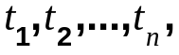 но не от самих значений этих величин (стационарность в узком смысле). Если этому условию удовлетворяют только моменты первых двух порядков то СФ называется стационарной в широком смысле. Процессы преобразования именно стационарных в широком смысле СФ системами автоматического управления мы и будем рассматривать, называя в дальнейшем эти СФ просто стационарными.
По определению стационарной СФ ее математическое ожидание и дисперсия не зависят от времени, а корреляционная функция является функцией только промежутка времени 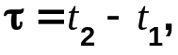 а не самих моментов отсчета времени.
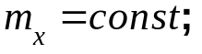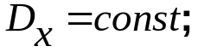
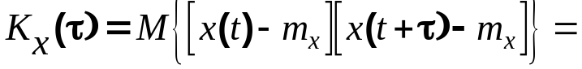
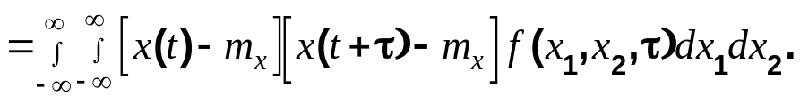 (6.4)
Основные свойства корреляционной функции:
1.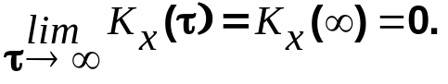
2.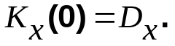
3.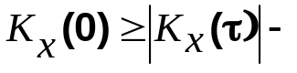 не возрастающая функция.
4.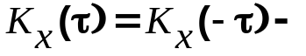четная функция.
Важной характеристикой стационарной СФ является ее спектральная плотность 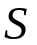, которая связана с корреляционной функцией преобразованием Фурье.
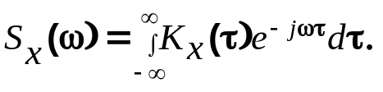 (6.5)
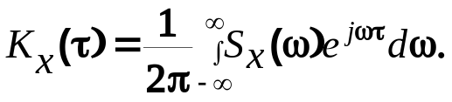 (6.6)
Учитывая свойство 2, получим
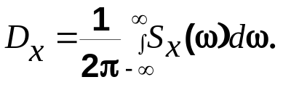 (6.7)

Стационарный случайный процесс обладает эргодическим свойством. Это означает, что все его статистические характеристики могут быть определены по одной реализации достаточно большой длительности, либо по ансамблю относительно коротких реализаций.
В практических приложениях широкое распостранение получил стационарный случайный процесс типа “белый шум”,для которого
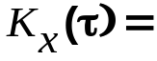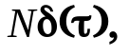 (6.8)
где 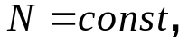 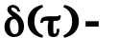дельта-функция.
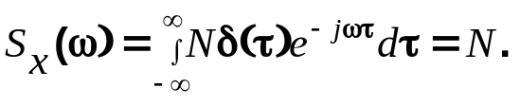 (6.9)
Важное прикладное значение такого сигнала состоит в том, что анализ систем относительно случайных сигналов произвольной формы с помощью специальных формирующих фильтров можно заменить анализом относительно белого шума, что значительно упрощает решение задачи.
До сих пор мы рассматривали одну случайную функцию. Рассмотрим теперь в рамках корреляционной теории систему двух стационарных случайных функций 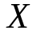 и 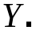 Так как первый и второй моменты каждой СФ в отдельности представляют собой уже изученные математические ожидания и корреляционные функции, то остается рассмотреть второй смешанный момент ординат различных СФ, взятых в различные моменты времени- так называемую взаимную корреляционную функцию.

Eсли взаимная корреляционная функция зависит только от промежутка времени а не от самих моментов времени, то говорят, что указанные СФ стационарно связаны и их взаимную корреляционную функцию можно записать в следующем виде
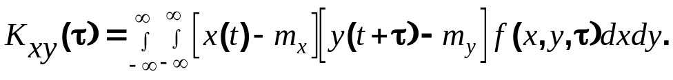 (6.10)
Для взаимной корреляционной функции справедливо равенство
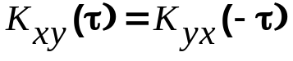 (6.11)
Остальные свойства взаимной корреляционной функции аналогичны свойствам обычной, как часто говорят-автокорреляционной функции. Если к взаимной корреляционной функции применить преобразование Фурье, то получим взаимную спектральную плотность.

Под временным рядом в экономике подразумевается последовательность наблюдений значений некоторой СВ Y, соответствующей определенному экономическому показателю, в последовательные моменты времени. Отдельные наблюдения носят название уровней временного ряда и обозначаются yt(t = 1, 2, …, n), где n - число уровней.
В общем случае экономический временной ряд представляется как совокупность следующих составляющих:
yt = ut + st + ct + et, (6.1)
где ut - тренд (тенденция), плавно меняющаяся компонента, описывающая чистое влияние долговременных факторов; st - сезонная компонента, отражающая повторяемость экономических процессов в течение определенного периода времени; ct - циклическая компонента, формирующая повторяющиеся изменения переменной yt под действием долговременных циклических факторов различной природы (например, влияние волн экономической активности Кондратьева, демографических «ям», циклов солнечной активности и т. п.); et - случайная компонента, отражающая влияние на экономический показатель всех неучтенных случайных факторов и обусловливающая случайную (стохастическую) природу временного ряда.
Следует заметить, что первые три компоненты временного ряда представляются неслучайными (детерминированными), закономерными. Эти составляющие не обязательно одновременно участвуют в процессе формирования временного ряда. Например, во многих практических случаях можно не рассматривать циклическую компоненту ct в аддитивной схеме (6.1). Однако влияние случайных факторов всегда имеет место, поэтому случайную компоненту необходимо учитывать во всех возможных ситуациях.
Важную роль в анализе временных рядов играют стационарные временные ряды, поскольку многие временные последовательности могут быть сведены к стационарному ряду после операций выделения тренда или сезонной компоненты. Временной ряд будем называть стационарным, если его числовые характеристики – математическое ожидание (среднее), дисперсия и ковариации случайной величины уt не зависят от времени t. Тогда математическое ожидание М[y(t)] = a и дисперсия такого ряда σ2 могут быть оценены в соответствии с имеющимися наблюдениями уt(t = 1, 2, .., n) по формулам:
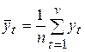; (6.2)
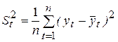. (6.3)
Здесь уt определяет уровень, относительно которого колеблются значения временного ряда, а S определяет размах этих колебаний.
Основной задачей анализа временных рядов является выявление и статистическая оценка основной тенденции (тренда либо тренда с сезонной компонентой) развития изучаемого процесса и отклонений от нее.
Первое и самое простое, что необходимо сделать на начальном этапе анализа временного ряда, – построить график полученных наблюдений. Возможно, что графическое представление временного ряда визуально покажет на наличие тренда или сезонной (периодической) компоненты.
Для выделения неслучайной составляющей необходимо осуществить выравнивание (сглаживание) временного ряда. Достаточно распространенным методом сглаживания является метод скользящих средних. Он основан на переходе от начальных значений уровней ряда к их средним значениям на интервале времени, длина которого выбирается заранее. При этом сам выбранный временной интервал как бы «скользит» по основному времени.
Полученный таким образом ряд интервальных средних ведет себя более гладко, чем исходный ряд, вследствие усреднения отклонений ряда. Действительно, если разброс значений временного ряда уt около своего среднего значения a характеризуется дисперсией σ2, то разброс среднего из m членов временного ряда (у1 + у2 +…+ уm) / m около того же значения a будет характеризоваться существенно меньшей дисперсией, равной σ2 / m.
Для усреднения могут быть использованы простая средняя, средняя с «весовыми» коэффициентами и медиана. При этом выбирают некоторую нечетную «длину усреднения» m = 2р + 1, измеренную в числе подряд идущих членов временного ряда ( 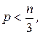обычно не более трех). В случае использования для усреднения простой средней арифметической сглаженные значения временного ряда вычисляют по формуле:
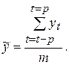(6.4)
В результате применения такой процедуры получаются n - m + 1 сглаженных значений уровней ряда, при этом первые р уровней и последние р уровней ряда не сглаживаются.
Метод скользящей средней с «весовыми» коэффициентами отличается от метода простой средней тем, что уровни, входящие в интервал сглаживания, суммируются с разными весами, что позволяет проводить аппроксимацию ряда в пределах интервала сглаживания с использованием соответствующей полиномиальной функции.
При выборе полиномиальной функции, аппроксимирующей тренд, может быть применен метод последовательных разностей (абсолютных приростов), состоящий в вычислении разностей первого порядка второго порядка 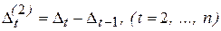и т. д. Здесь порядок разностей, при котором они будут примерно одинаковы, принимается за степень полинома.
Наиболее статистически точными и обоснованными представляются аналитические методы выравнивания временного ряда, основанные на применении метода наименьших квадратов (МНК), который подробно рассмотрен нами в главе 2. В этом случае строится регрессионная модель вида
(6.5)
где значения временного ряда yt рассматриваются как зависимая переменная, а время t – как объясняющая переменная (регрессор). При выборе регрессионной зависимости f(t) на практике наиболее часто используются линейная, параболическая и экспоненциальная функции. Во многих случаях нелинейные функции могут быть подвергнуты линеаризации (см. раздел 4.1), что приводит к возможности построения уравнения тренда в виде линейной (или сведенной к линейной) модели
, (6.6)
где еt - оценка случайной составляющей (случайное отклонение, остаток).
Параметры этой модели оцениваются по МНК, а ее надежность – по коэффициенту детерминации R2 и проверочной F-статистике.
Степень тесноты статистической связи между последовательностями уровней временного ряда, сдвинутыми относительно друг друга по времени на Dt = k единиц, может быть определена с помощью коэффициента корреляции (1.26):
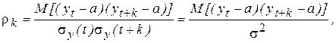(6.7)
поскольку для стационарных временных рядов
Временной сдвиг k, при котором рассчитывается коэффициент корреляции, называется лагом. Так как коэффициент rk измерят корреляцию между уровнями одного и того же ряда, его называют коэффициентом автокорреляции, а зависимость r(k) - автокорреляционной функцией. В силу предполагаемой стационарности временного ряда автокорреляционная функция зависит только от лага k, причем r(-k) = r(k).
Статистической оценкой rk является выборочный коэффициент автокорреляции rk, который, согласно соотношению (1.37), рассчитывается по формуле:
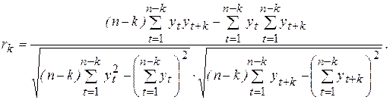(6.8)
Последовательность значений r(k) называется выборочной автокорреляционной функцией, а ее график – коррелограммой.
С увеличением лага число пар наблюдений (n - k), по которым определяется выборочный коэффициент автокорреляции, уменьшается. Поэтому для обеспечения статистической достоверности расчетов рекомендуется выбирать величину лага k и, соответственно, максимальный порядок коэффициента автокорреляции не более n / 3.
Анализ автокорреляционной функции r(k) позволяет определить лаг, при котором связь между текущими и предыдущими уровнями ряда наиболее тесная. Если наиболее высоким оказался коэффициент автокорреляции первого порядка, то временной ряд содержит только тенденцию. Если наибольшим оказался коэффициент автокорреляции порядка k = m, то временной ряд содержит сезонную составляющую с периодичностью в m моментов времени.
Наряду с автокорреляционной функцией в анализе временных рядов используется частная автокорреляционная функция rчаст(k), представляющая собой последовательность частных коэффициентов корреляции (см. раздел 3.4) и выражающая степень корреляции между уt и уt + k при устранении влияния промежуточных ( ) уровней ряда. Например, частный коэффициент автокорреляции между последовательностями наблюдений уt и при устранении влияния может быть оценен по формуле:
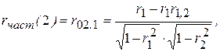(6.9)
где r1, r1, 2, r2 - коэффициенты автокорреляции между уt и уt + 1, уt + 1 и уt + 2, уt и уt + 2 соответственно.
Знание автокорреляционных функций r(k) и rчаст(k), характеризующих внутреннюю структуру ряда, может оказать существенную помощь при подборе и анализе регрессионной модели временного ряда.
Важным практическим применением анализа временных рядов является прогнозирование на их основе развития изучаемого экономического процесса. При этом исходят из того, что тенденция развития, установленная в прошлом, может быть распространена (экстраполирована) на будущий период времени t.
В общем виде задача ставится следующим образом: имеется временной ряд уt (t = 1, 2, …, n), и требуется дать прогноз уровня этого ряда на момент времени n + t, а также оценить надежность прогноза.
Если можно рассматривать временной ряд как классическую регрессионную модель изучаемого признака по переменной «время», то для решения поставленной задачи в полной мере применимы методы анализа, рассмотренные нами в разделе 2.5, где дается точечный и интервальный прогноз зависимой переменной Y. Исходя из экономического смысла решения подобных задач, следует заметить, что прогноз изучаемого процесса на основе экстраполяции временного ряда оказывается эффективным в рамках краткосрочного, в крайнем случае, среднесрочного периода прогнозирования.
Необходимо также учитывать (как отмечалось в главе 5), что для временного ряда далеко не всегда удается подобрать «классическую» модель, для которой случайные отклонения et будут удовлетворять основным предпосылкам регрессионного анализа. В этом случае для улучшения прогнозирования может быть использована доступная информация о поведении ряда остатков.

СКОЛЬЗЯЩЕГО СРЕДНЕГО ПРОЦЕСС
- стационарный в широком смысле случайный процесс, к-рый может быть получен с помощью применения нек-рого линейного преобразования к процессу с некоррелированными значениями (т. е. к процессу белого шума). Часто С. с. п. наз. также более частный процесс X(t).с дискретным временем t =0, +1, . . . , представимый в виде
(1)
где - символ Кронекера (так что Y(t) - процесс белого шума со спектральной плотностью s2/2p), q- нек-рое целое положительное число, a b1, . . . , bq - постоянные коэффициенты. Спектральная плотность f(l).такого С. с. п. определяется формулой
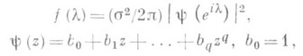
а его корреляционная функция имеет вид
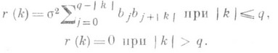
Обратно, если корреляционная функция r(k).стационарного процесса X(t).с дискретным временем tобладает тем свойством, что r(k)=0 при |k|>q для какого-то целого положительного q, то X(t) - это С. с. п. порядка q, т. <е. <он допускает представление вида (1), где Y(t) - белый шум (см., напр., [1], § 5.7).
Наряду со С. с. п. конечного порядка q, представимыми в виде (1), существуют также два типа С. с. п. с дискретным временем бесконечного порядка, а именно: односторонние С. с. п., допускающие представление вида
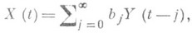(2)
где Y(t).- белый шум, а ряд в правой части (2) сходится в среднем квадратичном (и, значит, 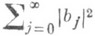), и более общие двусторонние С. с. п., представимые в виде
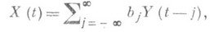(3)
где Y(t) - белый шум, а 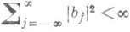. Класс двусторонних С. с. н. совпадает с классом стационарных процессов X(t), имеющих спектральную плотность f(l), а класс односторонних C. с. п.- с классом процессов, имеющих спектральную плотность f(l) такую, что,
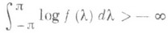
(см. [2], |1], |3]).
Односторонним или соответственно двусторонним С. с. и. с непрерывным временем наз. стационарный процесс , представимый в виде
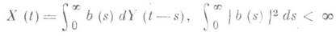,
или соответственно в виде
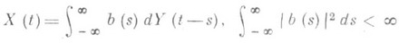,
где , т. е. Y'(t)-обобщенный процесс белого шума. Класс двусторонних С. с. п. с непрерывным временем совпадает с классом стационарных процессов X(t), имеющих спектральную плотность f(l)), а класс односторонних С. с. п. с непрерывным временем- с классом процессов, имеющих такую спектральную плотность f(l), что
